Berg-Schueni

Fläsch – Landquart

6. November 2025

Treffpunkt: Fläsch um 9.45 Uhr

Organisation: Silvia Stöckli, Tel. Mob. 079 645 97 14

Charakter: Auf guten Wegen durch die Bündner Herrschaft

Wanderroute: Fläsch – Bovel – Jenins – Malans – Landquart

Wanderzeit: ca. 4 Std., 13 km, ↑ 314 m, ↓ 312 m
Die Wanderung kann jederzeit abgebrochen werden: gute Busverbindungen nach Landquart oder Bad Ragaz.

Ausrüstung: Kleidung für die entsprechende Wetterlage. Snack

Verpflegung: Mittagessen in der Pizzeria, Bündteria in Jenins, Jeninserstrasse 6, um ca. 12.15 Uhr. Tel. 081 302 12 23, https://www.zurbuendte.ch/buendteria.html

Anmeldung: bis Dienstag, 4. November 2025
sil_stoeckli@hotmail.com oder 044 941 39 94

Fahrplan: Es ist stets ratsam, Abfahrtszeiten und Gleisbelegung zu kontrollieren.

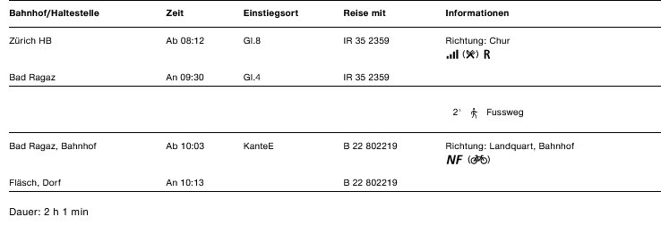

Rückfahrt: ab Landquart diverse Verbindungen

Tickets: Ab Wohnort nach Fläsch und retour ab Landquart

Risiken und Haftung

Die Wandergruppe namens „Berg-Schueni“ ist eine Interessengemeinschaft ohne Rechtsform und verzichtet explizit auf eine Wanderleitung. Die Teilnehmer sorgen selbständig dafür, dass sie über eine der Wandertour angepasste Ausrüstung verfügen und beurteilen für sich selbst, ob ihre körperliche Verfassung bezüglich Trittsicherheit und Leistungsfähigkeit den Anforderungen entspricht. Teilnehmer, die Notfallmedikamente auf sich tragen, informieren sinnvollerweise ihre Wanderkameraden über deren Aufbewahrungsort und Anwendung für den Fall, dass sie sich nicht selbst damit versorgen können.
Der Abschluss einer Unfallversicherung und einer Privathaftpflichtversicherung zwecks Verminderung der persönlichen finanziellen Risiken liegt in der Verantwortung der Teilnehmer. Haftungsansprüche gegen den Organisator für Schäden an Personen und Sachen, die aus der Wandertätigkeit resultieren, sind ausdrücklich ausgeschlossen.



